

|  |
| --- |
| МИНОБРНАУКИ РОССИИ |
| Федеральное государственное бюджетное образовательное учреждение высшего образования  **«МИРЭА**  **Российский технологический университет»**  **РТУ МИРЭА** |

**Институт информационных технологий (ИИТ) Кафедра цифровой трансформации (ЦТ)**

# ОТЧЁТ ПО ПРАКТИЧЕСКОЙ РАБОТЕ

по дисциплине «Проектирование баз данных»

# Практическое занятие №6

|  |  |
| --- | --- |
| Студент группы | *ИКБО-21-23 Лисовский И.В.* |
|  | (подпись) |
| Профессор кафедры ЦТ | *Семыкина Н.А.* |
|  | (подпись) |
| Отчёт представлен | « » 2025 г. |

Москва 2025 г.

## ПОСТАНОВКА ЗАДАЧИ

Цель: сформировать навык моделирования физической схемы данных.

Постановка задачи: на основе практической работы №5 спроектируйте физическую схему данных в ChartDB (<https://chartdb.io/>) и приведите к 3 нормальной форме.

## ВЫПОЛНЕНИЕ ПРАКТИЧЕСКОЙ РАБОТЫ

В рамках практической работы для бизнес-процесса «Автошкола» была построена физическая схема данных.

На Рисунке 1 представлена физическая модель данных выбранной функциональной области «Автошкола».

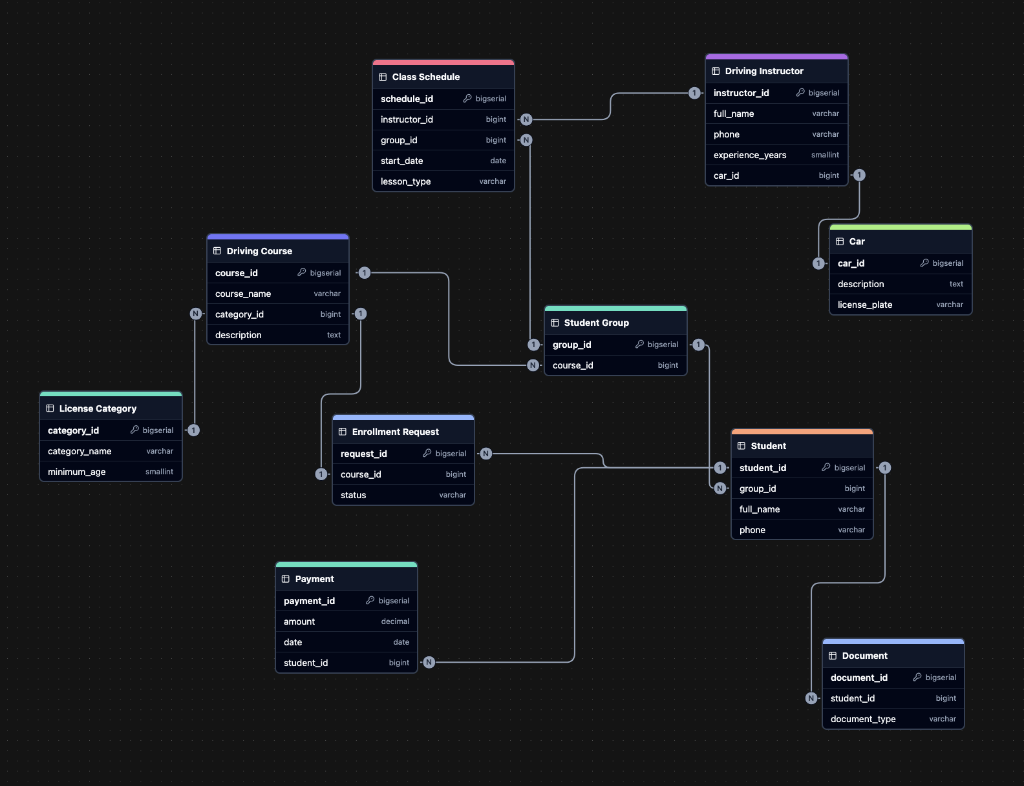

Рисунок 1 – Физическая система данных

## КОНТРОЛЬНЫЕ ВОПРОСЫ

1. Физическая модель базы данных — это детализированное представление структуры БД на уровне СУБД, включая таблицы, столбцы, типы данных, индексы и физические связи. Она строится на основе логической модели, но адаптируется под конкретную СУБД с учётом её особенностей производительности и хранения данных.
2. Связь "Многие ко многим" реализуется через создание промежуточной таблицы (таблицы связей), которая содержит внешние ключи, ссылающиеся на первичные ключи двух связываемых таблиц.
3. Основным элементом физической модели базы данных является таблица, которая представляет собой структуру для хранения данных в виде строк и столбцов.

## ВЫВОД

В ходе практической работы были сформированы навыки моделирования физической схема данных. На основе практической работы №5 была спроектирована физическая модель данных в ChartDB.